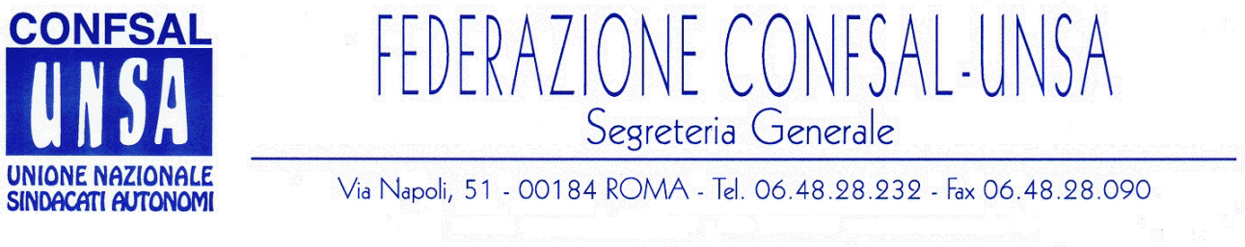
e-mail: unsaconfsal@tin.it sito internet: www.confsal-unsa.it

COMUNICATO N. 138/2008
PROTOCOLLO N 168 DEL 14 LUGLIO ‘08

AI SEGRETARI NAZIONALI DEI COORDINAMENTI NAZIONALI

AI SEGRETARI REGIONALI FEDERAZIONE CONFSAL–UNSA

AI SEGRETARI PROVINCIALI FEDERAZIONE CONFSAL–UNSA

Dal notiziario Confsal 120-08 del 14 luglio ’08:
«RINNOVO CONTRATTI PUBBLICO IMPIEGO PER IL BIENNIO ECONOMICO 2008/2009

Come preannunciato, si è tenuto all’ARAN l’incontro con le Confederazioni e le OO.SS. per “un confronto” sul rinnovo dei contratti del Pubblico Impiego 2008/2009.
Alla riunione ha partecipato la nostra delegazione composta da responsabili della Confsal e delle Federazioni aderenti del Pubblico Impiego.
Al termine dell’incontro la Segreteria Generale ha diramato il seguente Comunicato stampa.

LA CONFSAL PROCLAMA LA MOBILITAZIONE GENERALE DEL PERSONALE DEL PUBBLICO IMPIEGO

Marco Paolo Nigi: “E’ forte l’insoddisfazione
per i rinnovi contrattuali 2008-2009”

Roma, 14 luglio. La Confsal, con le federazioni aderenti del pubblico impiego, ha partecipato all’incontro di oggi convocato dall’Aran - su mandato del ministro della P.A. e dell’Innovazione Renato Brunetta. L’incontro avrebbe dovuto avviare il “confronto” sul rinnovo dei contratti del personale non dirigente della pubblica amministrazione (l’incontro per il personale dirigente è previsto per domani, 15 luglio).
La Confsal ha giudicato “irricevibili” le proposte economiche del Governo in relazione al recupero del potere di acquisto delle retribuzioni e all’incentivazione della produttività.
Al termine dell’incontro, Marco Paolo Nigi, segretario generale della più grande Confederazione autonoma italiana, ha dichiarato: “L’esiguità delle risorse disponibili non consente l’apertura dei negoziati per il rinnovo 2008-2009 dei contratti scaduti ormai da sette mesi”.
“La grave situazione che riguarda il rinnovo dei contratti 2008-2009 – ha proseguito Nigi - si aggiunge al mancato rinnovo del biennio contrattuale 2006-2007 per alcuni comparti, quali l’Università, l’Afam e la Ricerca e per tutte le aree della dirigenza e alle norme, oltremodo, penalizzanti per il pubblico impiego contenute nella manovra finanziaria d’estate”.
“A questo punto – ha concluso Nigi – l’unica risposta obbligata al Governo è la mobilitazione immediata di tutti i lavoratori pubblici”. (Il Segretario Generale, Prof. Marco Paolo Nigi)»

Con questa iniziativa di mobilitazione assunta dalla Confsal viene data l’attesa risposta alla richiesta espressa nella mozione del Consiglio Generale delle scrivente Federazione del 3 luglio scorso.
Tutti i Coordinamenti si adegueranno alle iniziative che verranno successivamente in tal senso adottate.
Cordialità e Saluti
IL SEGRETARIO GENERALE
Renato Plaja

